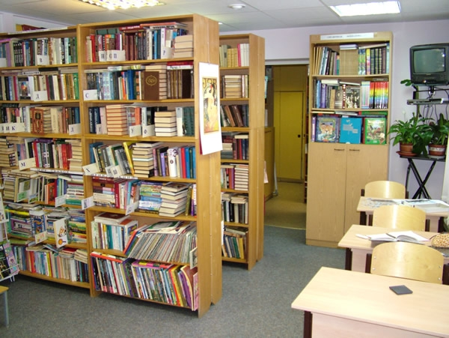

План работы сельской библиотеки

Дата | Мероприятие | Ответственные | Время
04.01.15  05.01.15  06.01.15  07.01.15  10.01.15  11.01.15 | Рабочие дни | Даньщикова Т.В. | с 09.00 до 18.00  обед  с 13.00 до 14.00

План работы Ивановского С.Д.К.

Дата | Мероприятие | Ответственные | Класс | Время
04.01.16 | «И певцы и музыканты – Новогодние таланты». Праздничная программа | Катаева Г.В. | 1-11 кл | 12.00
05.01.16 | «Снежный ком» игровая программа | Мухамадиева Е.Ю. | 1-11 кл | 16.00
06.01.16 | «Чудеса по Рождество» игровая программа | Мухамадиева Е.Ю.. | 1-11 кл | 16.00
07.01.16 | Праздничный концерт «С Рождеством» | Катаева Г.В. | 7-11 кл | 12.00
08.01.16 | «Как бывало в старину, девушки гадали» танцевально-игровая программа | Катаева Г.В. | 7-11 кл | 20.00

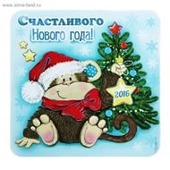

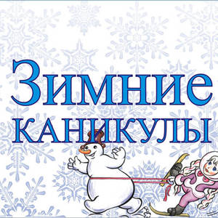

Наступают долгожданные каникулы…

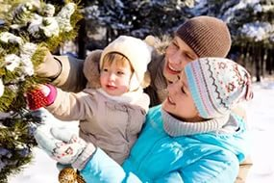

2015-2016 учебный год
с.Ивановка
План работы на период зимних каникул с 3-10 января 2016 года МАОУ «Ивановская СОШ»
Мероприятие | Дата | Ответственные | Класс | Время
Развлекательное мероприятие «Погадаем, помудрим» | 03.01.2016 | Макарова Н.И.  89139270137 | 2-11 класс | с 10.00 по 11.00
Кружок «Театральный» | 03.01.2016 | Макарова Н.И.  89139270137 | 2-11 класс | с 11.00 по 12.00
Кружок «Юный журналист» | 03.01.2016 | Макарова Н.И.  89139270137 | 2-11 класс | 12.00 по 13.00
«Новогодние забавы» игры на свежем воздухе | 03.01.2016 | Квашнина Ю.Н.  89026225039 | 1-6 класс | с 14.00 по 16.00
Консультация по русскому языку (по запросу учащихся и родителей) | 04.01.2016 | Кублова Л.А.  89506707013 | 9 класс | с 10.00 по 11.00
Консультация по русскому языку (по запросу учащихся и родителей) | 04.01.2016 | Кублова Л.А.  89506707013 | 10 класс | с 11.00 по 12.00
Консультация по русскому языку (по запросу учащихся и родителей) | 04.01.2016 | Кублова Л.А.  89506707013 | 11 класс | с 12.00 по 13.00
Спортивные игры | 04.01.2016 | Рубба Е.В.89088764153 | 1-4 классы | с 14.00 по 15.00
Спортивные игры | 04.01.2016 | Рубба Е.В.89088764153 | 5-11 классы | с 17.00 по 19.00
Викторина «В гости к сказкам» | 05.01.2016 | Отчина А.А. 89504952274 | 1-4 класс | с 11.00 по 12.00
Подготовка к олимпиадам | 05.01.2016 | Отчина А.А. 89504952274 | 4 класс | с 12.00 по 13.00
Кружок «Спортивный» | 05.01.2016 | Рубба Е.В. 89088764153 | 5-11 класс | с 17.00 по 19.00
«Рождественская сказка» рисунки, поделки | 06.01.2016 | Пугачева С.А. 89504953214 | 1-5 класс | с 14.00 по 16.00
«Рождественская сказка» рисунки, поделки | 06.01.2016 | Пугачева С.А. 89504953214 | 6-11 класс | С 16.00 по 17.00
Спортивные игры «Зимние забавы» | 07.01.2016 | Салимова М.Х.  89504923781 | д/сад, 1-4 класс | с 11.00 по 12.00
«Отдыхаем всей семьёй» (Прокат лыж, игры в настольный теннис и волейбол) | 07.01.2016 | Салимова М.Х.  89504923781 | 5-11 | с 12.00 по 13.30
Внеклассное мероприятие «Новый год шагает по планете» | 08.01.2016 | Шулятьева А.А. 89504808181 | 5-11 класс | с 10.00 по 11.00
Консультация по обществознанию | 08.01.2016 | Шулятьева А.А. 89504808181 | 9 класс | с 11.00 по 12.00
Интеллектуальная игра «В мире много интересного» | 08.01.2016 | Тузбакова Р.Р. 89526852706 | 5, 6 класс | с 14.00 по 16.00
Спортивные игры | 04.01.2016 | Рубба Е.В., 89088764153 | 1-4 класс | с 14.00 по 15.00
Спортивные игры | 04.01.2016 | Рубба Е.В., 89088764153 | 5-11 класс | с 17.00 по 19.00
Консультация по математике (по запросу учащихся и родителей) | 09.01.2016 | Иванюк Л.В. 89026225253 | 9 класс | с 10.00 по 11.00
Консультация по математике (по запросу учащихся и родителей) | 09.01.2016 | Иванюк Л.В. 89026225253 | 10 класс | с 11.00 по 12.00
Консультация по математике (по запросу учащихся и родителей) | 09.01.2016 | Иванюк Л.В. 89026225253 | 11 класс | с 12.00 по 13.00
Спортивные игры | 09.01.2016 | Рубба Е.В. 89088764153 | 1-4 классы | с 14.00 по 15.00
Спортивные игры | 09.01.2016 | Рубба Е.В. 89088764153 | 5-11 классы | с 17.00 по 19.00

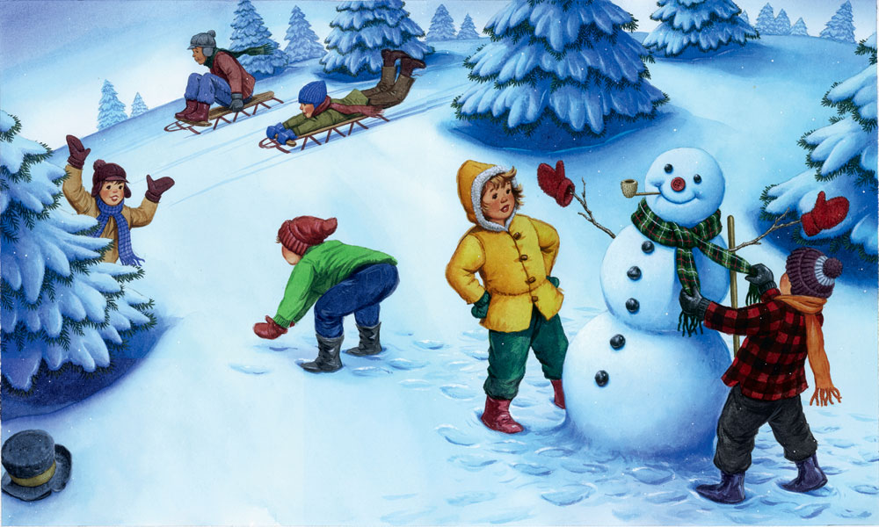

План работы на зимние каникулы структурного подразделения МАОУ «Ивановская СОШ» Д/С «Берёзка»

Дата | Мероприятие | Ответственные | Участники | Время
03.01.16 | Мастер класс «Елочка-зеленые иголочки» | Ворсина О.А | Дети д/с | 11.00-12.00
07.01.16 | Рождественские посиделки | Болотова Г.А | Дети д/с | 11.00-12.00

